Dirección de Estado Abierto, Estudios y Evaluación
Ciudad de México, 25 de abril de 2020

Conferencia de Prensa vespertina COVID-19 Secretaría de Salud del Gobierno Federal
Fecha: | 25 de abril de 2020. De 19:00 a 20:00 horas.
Fuente: | Secretaría de Salud. Comunicado Técnico Diario. Coronavirus en el Mundo (COVID-19).
Estadísticas actualizadas en México: | Nivel Mundial:  Total de casos confirmados: 2,719,897 (81,529 casos nuevos).  México:  Total de casos confirmados: 13,842 (970 + que ayer).  Total de personas sospechosas: 8,239 (350 + que ayer).  Total de casos negativos: 43,419 (1,846 + que ayer)  Total de defunciones: 1,305 (84 + que ayer).  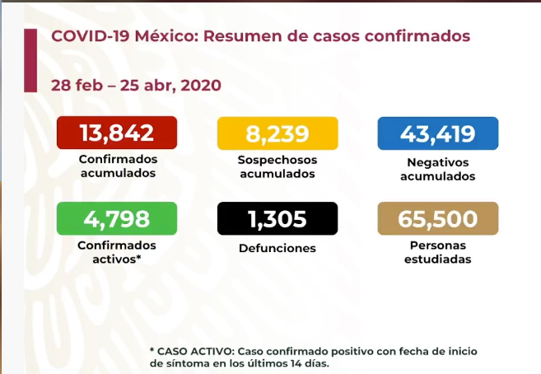  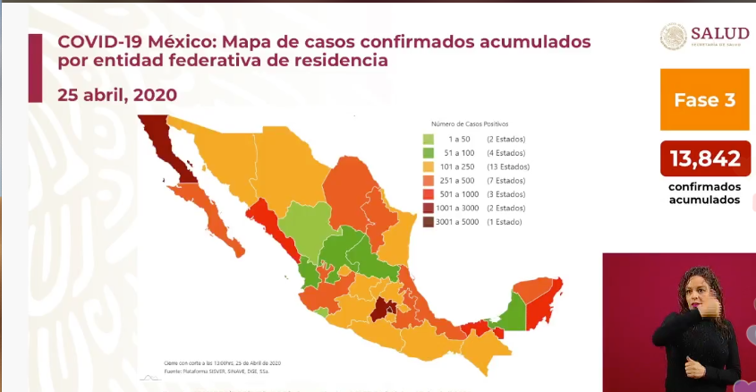  Ciudad de México:  3,764 casos confirmados (232 + que ayer)  307 personas fallecidas (10 + que ayer).  - La Ciudad de México continúa siendo una de las más afectadas respecto al número de defunciones y casos activos principalmente a causa de la concentración y tránsito de población que caracteriza a la entidad.  - Con relación al número de incidencia por cada 100mil habitantes, actualmente el porcentaje es de 3.75.  - Existen 1,305 defunciones confirmadas y 72 defunciones sospechosas que están por confirmarse durante las siguientes conferencias. Asimismo, las defunciones se concentran en la Ciudad de México y en Baja California.  - Respecto de la curva epidémica, el incremento del día fue de 7.5%, con 970 casos confirmados.
Anuncios destacados: | Participación del Subsecretario Dr. López-Gatell:  - Presentó el vídeo de la Jefa Fabiana, mediante el cual ella hace un llamado a la sociedad mexicana para detener los actos de violencia en contra del personal de salud.  - Presentó el calendario de Jornada de Sana Distancia, mostrando los días transcurridos y los días faltantes (23 de marzo al 30 de mayo).  - Señaló que la Jornada de Sana Distancia busca evitar la propagación del virus y no aislar y romper los vínculos entre las personas.  - El COVID-19 se transmite por las secreciones respiratorias, así como por las manos o superficies inertes. Siendo la primera la más eficiente en el contagio y la última la menos eficiente.  Nueva sección: RED IRAG (Enfermedades respiratorias agudas graves):  - Cada fase de la pandemia tiene necesidad de información diferente; por tal razón, en la fase 3 de la epidemia, el tema principal es la ocupación hospitalaria. Derivado de lo anterior, se creará una nueva sección que es la RED IRAG (Enfermedades respiratorias agudas graves).  - La Red IRAG se compone del sistema de notificación y análisis de casos COVID-19 en los hospitales que han sido señalados como “hospitales COVID-19”.  - Los hospitales tienen la obligación de notificar, a través de la plataforma única creada, los casos que tienen respecto de COVID-19.  - La red tiene 610 hospitales notificantes sobre la atención del COVID-19 en todo el país; de los cuales, únicamente 520 (85%) proporcionaron información.  - La red informa que tienen 11,634 camas COVID-19 disponibles y 3,350 camas ocupadas.  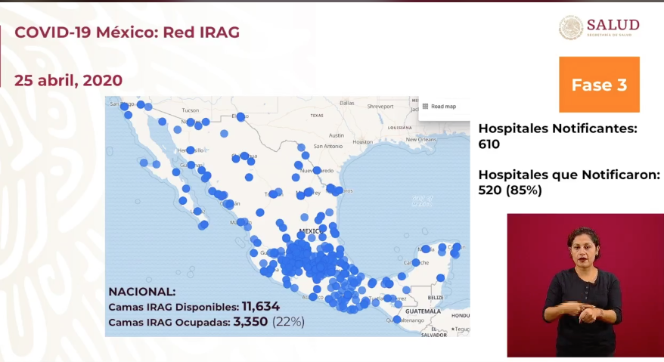  - De forma específica, la Ciudad de México cuenta con 1,112 camas ocupadas y 988 disponibles.  - De las camas anteriormente señaladas, 27% son camas ocupadas con ventilador y el 73% son camas libres con ventidalor.  Por último, el Dr. López-Gatell explicó el estudio de contactos, respecto de la conferencia vespertina 20/04/2020, en la cual una persona servidora pública del área de comunicación social estaba contagiada.  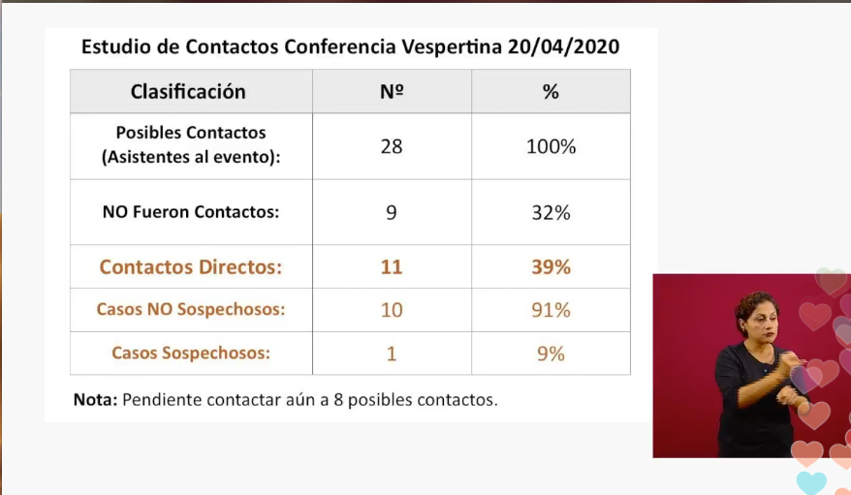  Sesión de preguntas y respuestas:  - Por qué el 25 porciento no está reportando información a la RED IRAG.  - Están informando, no se debe a una negligencia, pero están en proceso de adaptación.  - Es un nuevo sistema, el cual se actualiza en tiempo real.  - En el reporte del lunes 27 se presentarán todos los Estado.  - El Dr. López-Gatell y el Dr. Alomia deberían realizarse una prueba COVID-19.  - Ellos no fueron contacto, por lo que no es necesario realizarse la prueba.  - Con relación a las pruebas, si se realiza el día de contagio, no saldrá positiva por que la persona aun no tiene síntomas y, por ende, no existe la suficiente réplica del virus en el cuerpo.  - Los días de mayor contagio son entre el 4 y 6 día en que se presentaron los síntomas.
Participaron: | - Dr. Hugo López-Gatell Ramírez. Subsecretario de Prevención y Promoción de la Salud de la SS.  - Dr. José Luis Alomía, Director General de Epidemiología de la SS.

